**Синтез люминесцентных производных бензо[*e*]индола из 1*Н*-1,2,3-триазолов**

***Симдянов И.В., Сахаров П.А., Новиков М.С.***

*Студент, 1 курс магистратуры*

*Санкт-Петербургский государственный университет,*

*институт химии, Санкт-Петербург, Россия*

*E-mail:* [*ivane4e5@gmail.com*](mailto:ivane4e5@gmail.com)

Соединения, содержащие трициклическую бензо[*e*]индольную систему, привлекают пристальное внимание специалистов разных областей интересными фотофизическими свойствами и высокой биологической активностью. Многие из этих производных обладают флуоресценцией и являются объектами активных исследований по разработке новых красителей и флуоресцентных меток для имиджинга опухолей. Отсутствие общих методов синтеза этих соединений обусловливает поиск новых подходов к этим структурам, и особенно таких, которые, наряду с формированием самого скелета, дополнительно обеспечивали бы введение активных функциональных групп для последующей химической настройки фотофизических свойств молекулы.

В данной работе разработан двухстадийный метод синтеза 1*H*-бензо[*e*]индолов **4** с тремя функциональными группами: сульфонилимино-, гидрокси/метокси- и аминогруппой в положениях С1,С2 и С5, соответственно. Уникальность и привлекательность метода состоит в том, что целевой трициклический каркас собирается в две стадии только из молекул одного класса легкодоступных соединений, 1*Н*-1,2,3-триазолов, причем две из них (триазолы **1** и **2**) формируют пиррольную часть каркаса, а третья триазольная компонента (триазол **3**) аннелирует к ней нафталиновое ядро. В докладе обсуждается синтетический потенциал и ограничения нового метода формирования бензо[*e*]индольной системы, реализующегося через последовательность «каталитическое трансаннелирование 1,2,3-триазолов 1,2,3-триазолами [1]/СН-внедрение азавинилкарбена/электрофильная циклизация». Все синтезированные в работе новые 1*H*-бензо[*e*]индолы обладают люминесценциейс максимумом испускания в области 520 нм и квантовым выходом около 35%.

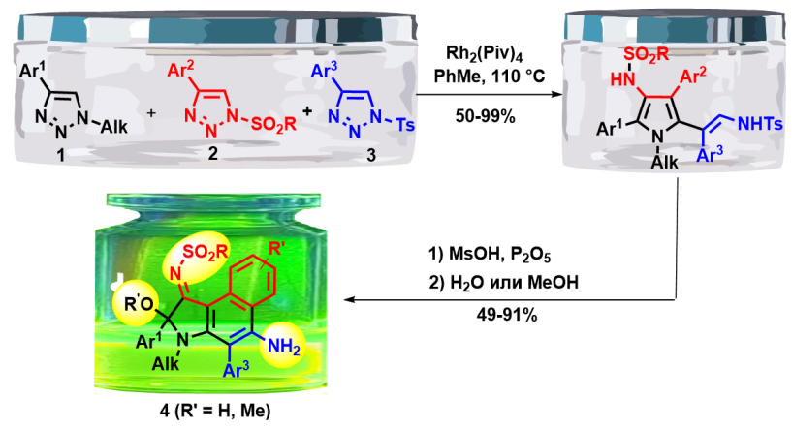

Схема 1. Новый метод сборки бензо[*e*]индольного каркаса

*Работа выполнена при поддержке гранта РНФ (№23-13-00115)* *с использованием оборудования ресурсных центров СПбГУ: магнитно-резонансные методы исследования, методы анализа состава вещества и рентгенодифракционные методы исследования.*

**Литература**

### 1. Koronatov A.N., Afanaseva K.K., Sakharov P.A., Rostovskii N.V., Khlebnikov A.F., Novikov M.S. Rh(II)-Catalyzed denitrogenative 1-sulfonyl-1,2,3-triazole-1-alkyl-1,2,3-triazole cross-coupling as a route to 3-sulfonamido-1*H*-pyrroles and 1,2,3-triazol-3-ium ylides // Org. Chem. Front. 2021. Vol. 8. P. 1474-1481.